Задача № 3. Практические расчеты на срез и смятие.

Для схем (рис.3) определить необходимое количество заклепок диаметром d, для соединения листов внахлест, если 140 МПа, а 320 МПа.

Толщины листов и величина растягивающих усилий приведены в табл.3.

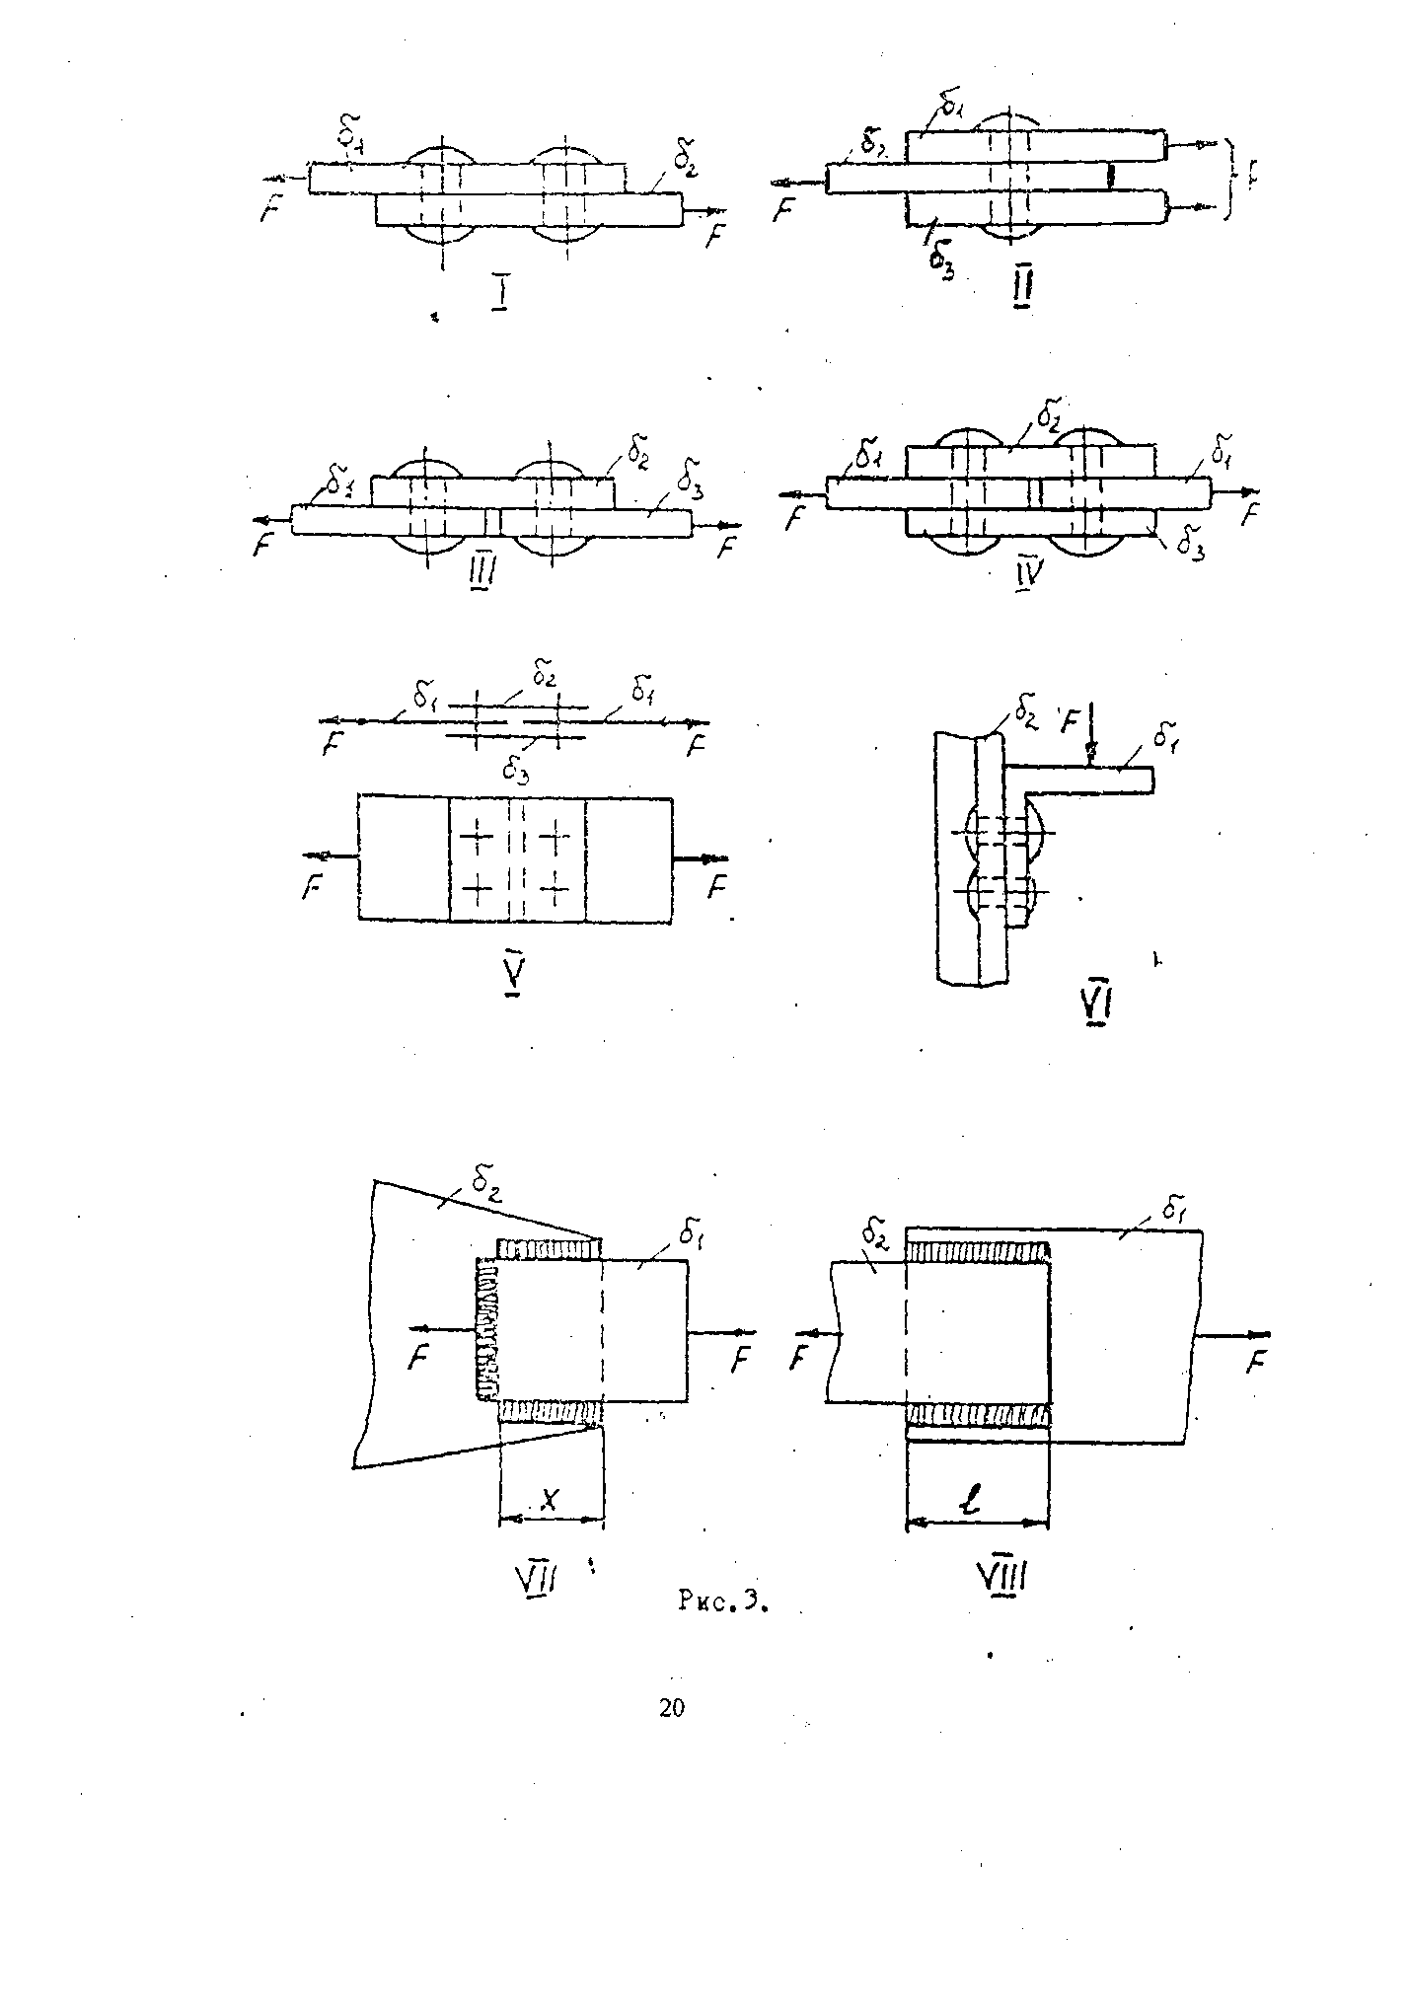

Рис.3

Таблица 3

|  |  |  |  |  |  |
| --- | --- | --- | --- | --- | --- |
| № схемы | Толщина листов,мм | | | Диаметр заклепок | Сила F, кН |
| 1  2   3 | | |
| I | 10 | 10 |  | 20 | 250 |